Zarządzanie dokumentami w firmie
W każdej firmie występują ogromne ilości dokumentów. <b>Zarządzanie dokumentami w firmie</b> z DMS ma za zadanie usprawnić pracę przedsiębiorstwa i zabezpieczyć dane przed wyciekaniem na zewnątrz.

Zarządzanie dokumentami w firmie - prosto i intuicyjnie
W każdej firmie znajduje się ogromna ilość wszelakich dokumentów. Warto zadbać o to, aby były one bezpieczne. Zarządzanie dokumentami w firmie usprawni ten proces. System DMS pozwala przechowywać dane w jednym miejscu w sposób bezpieczny.

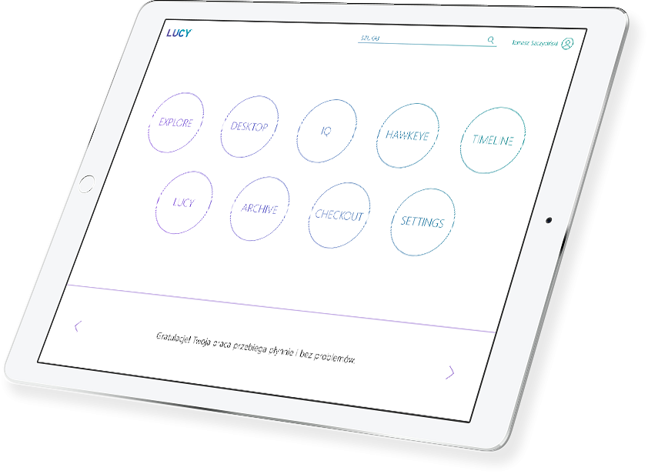
Jak zarządzać dokumentami?
Przede wszystkim odpowiedzialnie - wszystkie dane firmy zapisane na papierze oraz elektronicznie musza być chronione przed wyciekaniem na zewnątrz. Zarządzanie dokumentami w firmie z Lucy DMS jest proste i intuicyjne. Zbędne są długotrwałe szkolenia. Wszyscy pracownicy znają kolejność wykonywania zadań wraz z ich terminami ostatecznymi. Co więcej, usprawnia to działanie całej firmy.
Dlaczego warto?
Zarządzanie dokumentami w firmie w taki sposób może zwiększyć zyski w firmie. Dzieje się tak, ponieważ przedsiębiorstwo zyskuje więcej czasu, który może wykorzystać na realizację większej ilości zleceń oraz obsługę większej ilości klientów. System DMS pozwala na osiągnięcie lepszego funkcjonowanie firmy.
System szybko się uczy. Poznaje nawyki w firmie i uwzględnia je w planowanej pracy. DMS pozwala na szybki dostęp do danych dokumentów. Pomaga dotrzeć do tego, co w danym momencie jest potrzebne. Co istotne, przywracany jest ład korporacyjny w firmie.

